Guía de apoyo al hogar “Vida sustentable”
Ámbito: Interacción y Comprensión del Entorno
Núcleo: Exploración del entorno natural
OA 7. Describir semejanzas y diferencias respecto a características, necesidades básicas y cambios que ocurren en el proceso de crecimiento, en personas, animales y plantas.

Tema: Mes de San Francisco de Asís
Objetivo de la Actividad: La finalidad de esta actividad, es que los niños y niñas reconozcan las necesidades y cuidados que necesita la naturaleza y los animales para vivir. Para lograr una concientización del cuidado de nuestro entorno, como nos enseña San Francisco de Asís.
Actividad N°1: Te invito a que observes el siguiente video (Plataforma Lirmi o pinchando en el enlace adjunto)
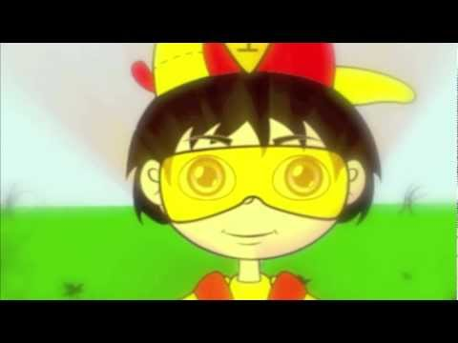

https://www.youtube.com/watch?v=JUHl8h75z0U
Actividad N°2: Ahora te pido que busques en tu ropa o la de tus padres e inventes un traje de super héroe y luego deberás realizar un video. En el video, nos contaras tu nombre de superhéroe y queremos que nos cuentes ¿Qué crees que necesitan los animales? y ¿Qué harás para ayudar a que estén sanos y felices?
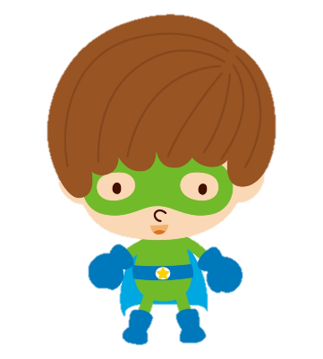

Actividad N°3: Ahora, recordemos un poco de que se alimentan nuestros animales. De esta manera, si ves alguno que necesita ayuda, sepas que le puedes brindar.
Si ves a un caballito con mucha hambre y sediento, que alimento le puedes brindar.  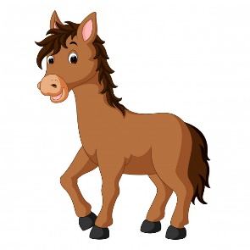 | Pega aquí tu respuesta. Lo puedes buscar en una revista y recortarlo o dibujarlo.
Si ves a un pajarito con mucha hambre y sediento, que alimento le puedes brindar | Pega aquí tu respuesta. Lo puedes buscar en una revista y recortarlo o dibujarlo.
Si ves a unos conejitos con mucha hambre y sediento, que alimento le puedes brindar.  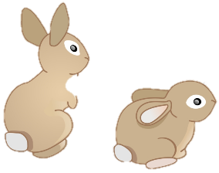 | Pega aquí tu respuesta. Lo puedes buscar en una revista y recortarlo o dibujarlo.
Si ves a un pajarito con mucha hambre y sediento, que alimento le puedes brindar. | Pega aquí tu respuesta. Lo puedes buscar en una revista y recortarlo o dibujarlo.
Si ves a un pajarito con mucha hambre y sediento, que alimento le puedes brindar.  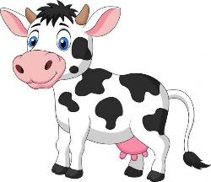 | Pega aquí tu respuesta. Lo puedes buscar en una revista y recortarlo o dibujarlo.

Actividad N°4: Juego de los animales. Para este juego necesitaras 1 botella de plástico y rectángulos de papel, en algunos papeles escribirás nombres de animales (los que tu desees) y en los papeles sobrantes, escribirás las siguientes preguntas: ¿Nombra algo que necesitan los animales para estar sanos y felices?, ¿Qué necesita la naturaleza para crecer y estar a salvo?, ¿Nombra una acción que ayude a cuidar el planeta tierra?
El juego consiste en poner los papeles en circulo y la botella en el medio, al girarla, donde señale la tapa, deberás leer el papel, si te sale un animal tienes que hacer su sonido y como es su movimiento o si te sale alguna pregunta, respóndela.
Este juego se debe realizar en familia, así que invítalos a todos y pasa un momento muy divertido.
PERRO
OVEJA
MONO
JIRAFA
GATO
ELEFANTE
¿?
¿?
¿?

Consejos para toda la familia, que ayudará a cuidar a todos nuestros animales y el lugar donde viven.
- Utiliza en casa las 3 R, así no generas basura que contamina el habitad de los animales.
- Adopta a un animalito y así le brindaras un hogar seguro y muy feliz.
- Utiliza materiales que sean sustentables, así no talaran todos los arboles donde habitan nuestros animales.
- Ayuda en fundaciones que cuidan a los animalitos.
- Bríndale amor y respeto a toda la naturaleza y los animales.

Guía de apoyo al hogar “Consejo de cuso”
Ámbito: Desarrollo Personal y Social
Núcleo: Identidad y Autonomía
OA 8. Comunicar sus características identitarias, fortalezas, habilidades y desafíos personales.

Tema: Habilidades y cualidades.
Objetivo de la Actividad: La finalidad de esta actividad, es que los niños y niñas conozcan qué son las cualidades y habilidades, pudiendo reconocerlas en sí mismos.
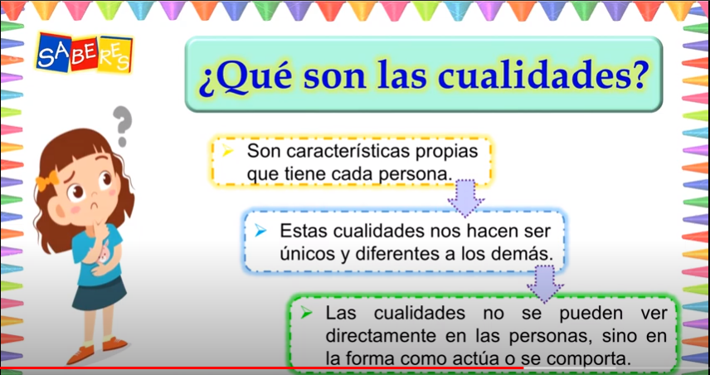

Actividad N°1: Te invito a que observes el siguiente video donde nos explican que son las cualidades. (Plataforma Lirmi o pinchando en el enlace adjunto)

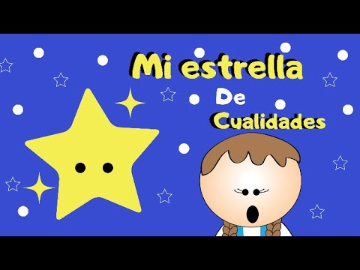
https://www.youtube.com/watch?v=PQfWY7oUGGk

Actividad N°2: Después de observar el video donde nos explican sobre las cualidades, te invito a que busques un lugar tranquilo, quítate tus zapatos, siéntate en el suelito, cierra tus ojos y recuerda todas las cualidades que viste en el video y piensa con cúal de ellas te identificas.
Cuando tengas la respuesta, por favor crea un árbol y colocar en sus arbustos tus cualidades en forma de manzanita, hazlo con ayuda de un adulto. Tómale una foto a tu hermoso árbol de las cualidades y envíanosla.
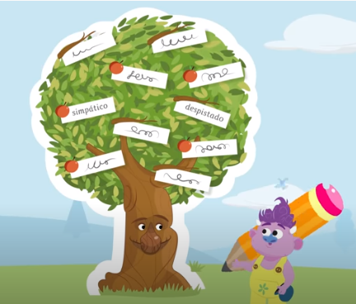
Respetuoso

Que son las habilidades:

Actividad N°1: Te invito a que observes el siguiente video donde nos explican que son las habilidades. (Plataforma Lirmi o pinchando en el enlace adjunto)
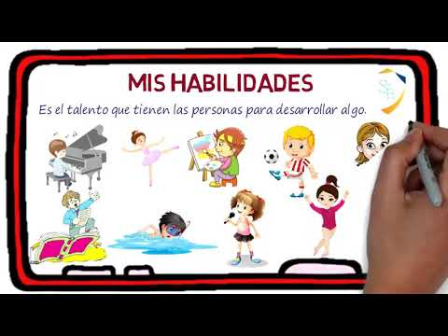

https://youtu.be/lgMa_zETjig
Actividad N°2: Después de observar el video donde nos explican que son las habilidades, te invito a que pienses cuales son las tuyas y se las presentes a tu familia. Graba un video corto y súbelo a Lirmi.

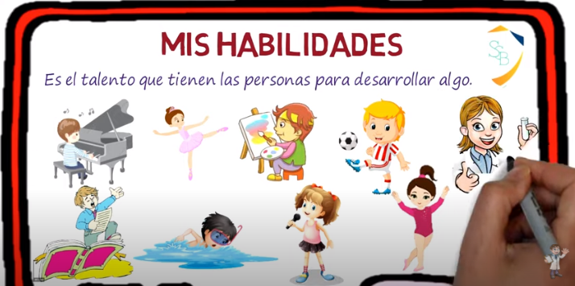
*Cuando realices todas las actividades, escoge solo 1 de vida sustentable y 1 de consejo de curso y súbela a la Plataforma LIRMI, para que podamos evaluar tus aprendizajes.

